 | 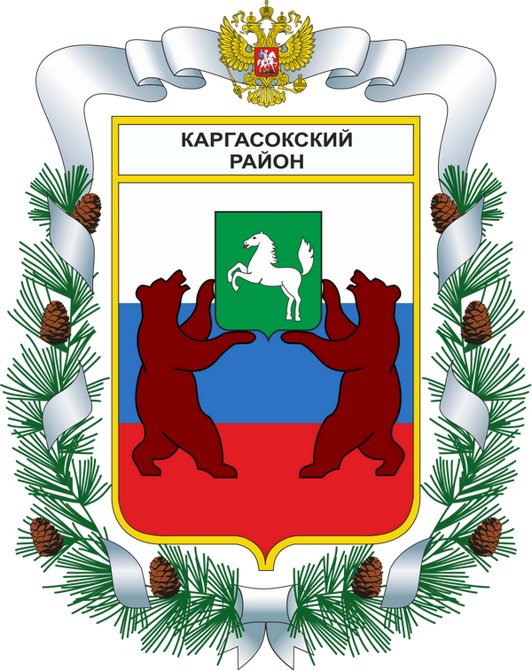
МУНИЦИПАЛЬНОЕ ОБРАЗОВАНИЕ «Каргасокский район»

ТОМСКАЯ ОБЛАСТЬ

 | ДУМА КАРГАСОКСКОГО РАЙОНА
 | РЕШЕНИЕ
 | 27.11.2024 | № 278
 | с. Каргасок
 | Об утверждении Порядка предоставления из бюджета муниципального образования «Каргасокский район» иных межбюджетных трансфертов бюджетам сельских поселений, входящих в состав Каргасокского района, на организацию природоохранных мероприятий
В соответствии со статьей 142.4 Бюджетного кодекса Российской Федерации, пунктами 9 и 14 части 1 статьи 15 Федерального закона от 06.10.2003 N 131-ФЗ «Об общих принципах организации местного самоуправления в Российской Федерации», решением Думы Каргасокского района от 18.02.2015г. №346 «Об утверждении Порядка предоставления иных межбюджетных трансфертов бюджетам сельских поселений и их расходования»

РЕШИЛА:
1. Утвердить прилагаемый Порядок предоставления из бюджета муниципального образования «Каргасокский район» иных межбюджетных трансфертов бюджетам сельских поселений, входящих в состав Каргасокского района, на организацию природоохранных мероприятий.
2. Настоящее решение обнародовать в порядке, предусмотренном Уставом муниципального образования «Каргасокский район».
3. Контроль за исполнением настоящего решения возложить на бюджетно-финансовый комитет Думы Каргасокского района.

 | Председатель Думы  Каргасокского района |  | М.В. Хлопотной
 | Глава |  | Каргасокского района  А.П. Ащеулов
Приложение
Утверждено решением Думы
Каргасокского района от 27.11.2024 №278

Порядок предоставления из бюджета муниципального образования
«Каргасокский район» иных межбюджетных трансфертов бюджетам сельских поселений, входящих в состав Каргасокского района, на организацию природоохранных мероприятий

1. Настоящий Порядок устанавливает правила предоставления из бюджета муниципального образования «Каргасокский район» бюджетам сельских поселений, входящих в состав Каргасокского района (далее – Сельские поселения), иных межбюджетных трансфертов (далее - ИМБТ) на организацию природоохранных мероприятий (далее – Порядок).
2. Целью предоставления ИМБТ является улучшение экологической обстановки на территории Каргасокского района.
3. ИМБТ предоставляются на выполнение следующих мероприятий:
- на организацию Дней защиты от экологической опасности (природоохранных акций, уборки берегов рек, и т.д.);
- обустройство мест (площадок) накопления отходов.
4. Главным распорядителем бюджетных средств, до которого, в соответствии с бюджетным законодательством Российской Федерации как получателю бюджетных средств доведены в установленном порядке лимиты бюджетных обязательств на предоставление на соответствующий финансовый год и плановый период ИМБТ является Администрация Каргасокского района.
5. ИМБТ предоставляются в пределах бюджетных ассигнований, лимитов бюджетных обязательств, предусмотренных в бюджете муниципального образования «Каргасокский район» на текущий финансовый год и плановый период.
6. ИМБТ сельским поселениям, входящим в состав Каргасокского района, предоставляются при условии предоставления следующих документов:
- заявки на получения ИМБТ;
- расчета НМЦК или сметной документации, прошедшей проверку достоверности определения сметной стоимости или проектно-сметной документации на выполнение мероприятий.
7. Объем ИМБТ на указанные цели бюджету i- того сельского поселения определяется по формуле:
S =∑ C_{i}, где

S – размер ИМБМ за счет средств районного бюджета;
C_{i} – стоимость мероприятия.
8. Предоставление ИМБТ Сельским поселениям, осуществляется на основании Соглашения, заключенного между муниципальным образованием «Каргасокский район» и соответствующим Сельским поселением.
9. ИМБТ не представленные Сельским поселениям в связи с отказом Сельского поселения от получения ИМБТ, могут быть перераспределены между бюджетами других Сельских поселений, подавших заявки, путем внесения изменений в сводную бюджетную роспись главного распорядителя средств бюджета муниципального образования «Каргасокский район» (далее – Главный распорядитель) без внесения изменений в решение о бюджете муниципального образования «Каргасокский район» на текущий финансовый год и плановый период. После внесения изменений в сводную бюджетную роспись Главный распорядитель вносит изменение в соглашение.
10. В случае, если по состоянию на 31 декабря года предоставления ИМБТ сельским поселениям допущены нарушения условия предоставления и использования ИМБТ, установленных настоящим порядком, возврат ИМБТ осуществляется в полном объеме в течение 10 рабочих дней по требованию Администрации Каргасокского района.

